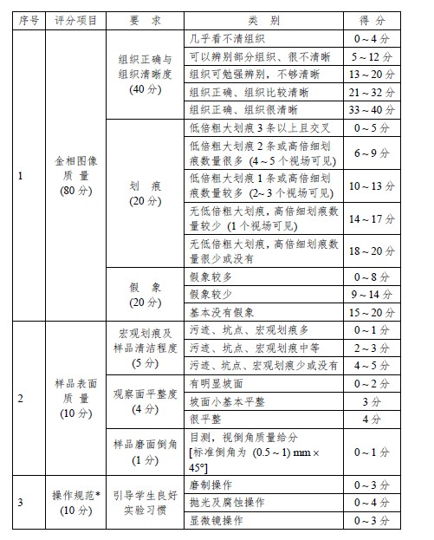

**附件1：全国大学生金相技能大赛评分标准**

**“操作规范”部分评分办法**

**现场操作扣分标准**(按预磨、抛光及腐蚀、显微镜观察三个环节分别评定；每一环节出现以下每类情况只扣分一次)：

(1) 可能导致身体受到伤害的操作 (如用手直接接触腐蚀液、机磨时样品放置位置不正确、样品飞出等) 最多扣 3 分；

(2) 可能导致设备、仪器损坏的操作 (如机磨时不加水、湿手操作显微镜等) 最多扣 2 分；

(3) 可能导致耗材、能源等不合理消耗的操作最多扣 1 分；

(4) 不良操作习惯 (如操作结束后未收拾工作台面、耗材随手乱扔等) 最多扣 1 分。

与现场操作相关的其他扣分

(1) 比赛过程中占用他人工位，根据对他人操作的影响程度大小扣 1 ~ 3 分；

(2) 未穿着比赛服进入赛场扣 1 分；

(3) 选手在刻有编号的端面上进行磨制导致样品编号无法识别的，成绩计为零分；

(4) 在宣布比赛结束后仍未停止操作并离开工位的，样品不送交评委评分，选手成绩记为零分。

附件2：

**第七届河南理工大学金相技能大赛报名表**

|  |  |  |  |  |  |  |  |
| --- | --- | --- | --- | --- | --- | --- | --- |
| 序号 | 学院 | 姓名 | 性别 | 学号 | 专业班级 | 联系方式 | 备注 |
| 1 |  |  |  |  |  |  |  |
| 2 |  |  |  |  |  |  |  |
| 3 |  |  |  |  |  |  |  |
|  |  | …… | | | | | |
|  |  |  |  |  |  |  |  |